PHẦN 2
MÔ HÌNH HÓA QUY TRÌNH NGHIỆP VỤ
TẠI ACFC
Tài liệu phục vụ bài tập Business Process Management
Phạm vi: vận hành bán lẻ, thương mại điện tử và dịch vụ khách hàng ACFC
Bản BPMN dự thảo dựa trên nguồn công khai; cần xác thực bằng phỏng vấn/workshop
Tháng 08/2026

2.1. Mục tiêu, phạm vi và nguyên tắc mô hình hóa
Phần 2 được cập nhật từ đề tài Nike sang ACFC để phù hợp với phạm vi có nhiều dữ liệu công khai hơn. ACFC có bằng chứng trực tiếp về hoạt động quản lý cửa hàng, bán hàng, đặt hàng trực tuyến, giao hàng, đổi hàng và bảo vệ dữ liệu cá nhân. Vì vậy, sáu quy trình dưới đây tập trung vào hoạt động bán lẻ tại Việt Nam, không sử dụng các quy trình sản xuất, Tier 1/Tier 2 hoặc kiểm toán nhà máy của Nike.
Nguyên tắc học thuật: Các sơ đồ là mô hình AS-IS sơ bộ. Hoạt động được nguồn chính thức hỗ trợ được đánh dấu mức A/B; bước nối hoặc luồng nội bộ chưa công bố được đánh dấu mức C - giả định cần xác thực. Không trình bày tài liệu này như quy trình nội bộ chính thức đã được ACFC phê duyệt.

2.2. Đối chiếu yêu cầu rubric
Nội dung rubric | Yêu cầu | Nội dung cập nhật
Quy trình quản lý | 2 quy trình | M1 - Quản lý vận hành cửa hàng; M2 - Quản lý doanh số và kế hoạch thương mại
Quy trình cốt lõi | 2 quy trình | C1 - Bán hàng tại cửa hàng; C2 - Xử lý đơn hàng trực tuyến
Quy trình hỗ trợ | 2 quy trình | S1 - Đổi hàng/bảo hành/khiếu nại; S2 - Xử lý quyền dữ liệu cá nhân
Độ phức tạp | Có gateway, Split & Join | Mỗi sơ đồ có nhiều gateway có ý nghĩa; M1, M2 và S2 có Parallel Split/Join
Ký hiệu | Start/End, Task, Gateway, Sequence/Message Flow | Sử dụng ký hiệu BPMN khái niệm và ghi rõ Pool/Lane đề xuất

2.3. Danh mục sáu quy trình
Mã | Nhóm | Quy trình | Nguồn chính | Mức bằng chứng
M1 | Management | Quản lý vận hành cửa hàng | [S07], [S08], [S11] | A/B + giả định C
M2 | Management | Quản lý doanh số và kế hoạch thương mại chuỗi cửa hàng | [S07], [S10], [S11] | A/B + giả định C
C1 | Core | Bán hàng tại cửa hàng | [S08], [S09] | A/B + giả định C
C2 | Core | Xử lý đơn hàng trực tuyến | [S03], [S04], [S12] | A/B + giả định C
S1 | Support | Đổi hàng, bảo hành và xử lý khiếu nại | [S05], [S12] | A/B + giả định C
S2 | Support | Xử lý yêu cầu quyền dữ liệu cá nhân | [S06] | A/B + giả định C

Cách đọc sơ đồ: Hình chữ nhật bo góc là Task; hình thoi vàng là Exclusive Gateway; hình thoi xanh có dấu “+” là Parallel Gateway; đường nét đứt thể hiện trao đổi giữa các bên/nhóm vai trò khác nhau trong bản mô hình khái niệm.

2.4. Quy trình quản lý

M1 - Quản lý vận hành cửa hàng
Thuộc tính | Nội dung
Mục tiêu | Bảo đảm cửa hàng hoạt động đúng kế hoạch, nhân sự và hàng hóa được phân công, số liệu cuối ca được đối soát và vấn đề phát sinh được xử lý.
Pool/Lane đề xuất | Retail/Operations; Quản lý cửa hàng; Nhân viên bán hàng; Thu ngân; Kho/Điều phối hàng
Điểm bắt đầu | Bắt đầu ca/kỳ vận hành hoặc nhận yêu cầu vận hành mới.
Điểm kết thúc | Báo cáo vận hành được gửi và các chênh lệch/sự cố được xử lý hoặc chuyển cấp.
Đầu vào | Mục tiêu bán hàng, lịch ca, kế hoạch trưng bày, dữ liệu hàng hóa, quy định vận hành.
Đầu ra | Phân công công việc, báo cáo bán hàng, báo cáo nhập-xuất-tồn, biên bản chênh lệch/sự cố.
Nguồn | [S07], [S08], [S11]
Nội dung cần xác thực | Cách phê duyệt kế hoạch, hệ thống báo cáo, ngưỡng chuyển cấp và trình tự đối soát chưa được công bố.

Mô tả các bước
Bước | Hoạt động | Tác nhân | Mức
1 | Nhận mục tiêu, lịch làm và yêu cầu vận hành. | Quản lý cửa hàng | B
2 | Kiểm tra tính đầy đủ; yêu cầu bổ sung khi thiếu. | Quản lý cửa hàng/Retail Operations | C
3 | Thực hiện song song: phân công ca; kiểm tra hình ảnh; kiểm tra tồn kho. | Các vai trò cửa hàng | B/C
4 | Mở cửa và theo dõi hoạt động bán hàng trong ca. | Quản lý cửa hàng | B
5 | Xử lý sự cố; chuyển Retail/Operations nếu vượt thẩm quyền. | Quản lý cửa hàng/Retail Operations | C
6 | Cuối ca thực hiện song song đối soát tiền, hàng và báo cáo bán hàng. | Thu ngân/Kho/NV bán hàng | B
7 | Kiểm tra chênh lệch; điều tra và chuyển cấp khi chưa xử lý được. | Quản lý cửa hàng | C
8 | Lập và gửi báo cáo vận hành. | Quản lý cửa hàng | B/C

Gateway và điều kiện
Mã | Câu hỏi/loại gateway | Nhánh xử lý
G1 | Thông tin vận hành đầy đủ? | Có: phân công; Không: yêu cầu bổ sung
G2 | Có sự cố/chênh lệch trong ca? | Có: xử lý; Không: chuyển cuối ca
G3 | Sự cố vượt thẩm quyền cửa hàng? | Có: chuyển Retail/Operations; Không: xử lý tại cửa hàng
G4 | Số liệu tiền-hàng-báo cáo có khớp? | Có: lập báo cáo; Không: kiểm tra lại
G5 | Chênh lệch đã xử lý được? | Có: đóng; Không: chuyển cấp
AND-1 | Chuẩn bị đầu ca song song | Phân công + trưng bày + tồn kho
AND-2 | Đối soát cuối ca song song | Tiền/hóa đơn + tồn kho + bán hàng

Sơ đồ BPMN dự thảo
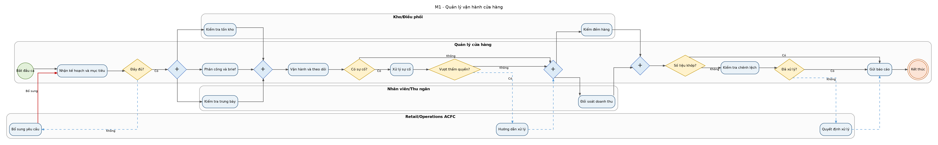

M2 - Quản lý doanh số và kế hoạch thương mại chuỗi cửa hàng
Thuộc tính | Nội dung
Mục tiêu | Theo dõi kết quả kinh doanh, nhận diện nguyên nhân lệch mục tiêu và triển khai kế hoạch thương mại/điều chỉnh để cải thiện doanh số trong phạm vi ngân sách.
Pool/Lane đề xuất | Brand/Retail Operations; Quản lý cửa hàng; Tài chính/Kế toán; Ban quản lý
Điểm bắt đầu | Bắt đầu kỳ kế hoạch hoặc phát hiện doanh số/KPI lệch mục tiêu.
Điểm kết thúc | Kế hoạch được thực hiện, kết quả được theo dõi và báo cáo quản trị được lập.
Đầu vào | Báo cáo ngày/tháng, doanh số, tồn kho, chi phí, ngân sách, phản hồi khách hàng và thông tin đối thủ.
Đầu ra | Trading plan, action plan, chương trình khuyến khích, quyết định ngân sách, báo cáo quản trị.
Nguồn | [S07], [S10], [S11]
Nội dung cần xác thực | Công thức KPI, cấp duyệt, ngân sách cụ thể và hệ thống báo cáo là nội dung nội bộ chưa công bố.

Mô tả các bước
Bước | Hoạt động | Tác nhân | Mức
1 | Yêu cầu và thu thập báo cáo từ các cửa hàng. | Brand/Retail Operations; Quản lý cửa hàng | B
2 | Kiểm tra tính đầy đủ của dữ liệu; yêu cầu bổ sung khi thiếu. | Brand/Retail Operations | C
3 | Phân tích song song doanh số/KPI, tồn kho/vận hành và ngân sách/chi phí. | Operations; Cửa hàng; Tài chính | B/C
4 | So sánh kết quả với mục tiêu. | Brand/Retail Operations | B
5 | Nếu không đạt, xác định nguyên nhân và lập trading/action plan. | Brand/Retail Operations | B/C
6 | Kiểm tra ngân sách và trình phê duyệt. | Tài chính; Ban quản lý | B/C
7 | Truyền đạt và triển khai kế hoạch tại cửa hàng. | Operations; Quản lý cửa hàng | B
8 | Theo dõi hiệu quả; lặp lại phân tích nếu chưa cải thiện. | Brand/Retail Operations | B/C

Gateway và điều kiện
Mã | Câu hỏi/loại gateway | Nhánh xử lý
G1 | Dữ liệu đầy đủ? | Không: bổ sung; Có: phân tích
G2 | Kết quả đạt mục tiêu? | Có: duy trì; Không: lập phương án cải thiện
G3 | Phương án nằm trong ngân sách? | Có: trình duyệt; Không: điều chỉnh/đề nghị ngoại lệ
G4 | Ban quản lý phê duyệt? | Có: triển khai; Không: sửa phương án
G5 | Kết quả sau triển khai cải thiện? | Có: báo cáo; Không: quay lại phân tích
AND-1 | Phân tích song song | Doanh số/KPI + tồn kho/vận hành + ngân sách/chi phí

Sơ đồ BPMN dự thảo
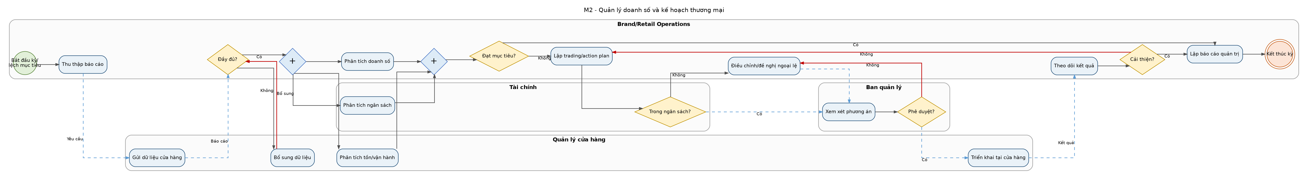

2.5. Quy trình cốt lõi

C1 - Bán hàng tại cửa hàng
Thuộc tính | Nội dung
Mục tiêu | Chuyển nhu cầu mua sắm của khách hàng thành giao dịch hoàn tất thông qua tư vấn, lựa chọn sản phẩm, thanh toán và bàn giao hàng.
Pool/Lane đề xuất | Khách hàng; Nhân viên bán hàng; Thu ngân; Hệ thống/POS - Cửa hàng
Điểm bắt đầu | Khách hàng vào cửa hàng và phát sinh nhu cầu mua sắm.
Điểm kết thúc | Khách hàng nhận sản phẩm/hóa đơn hoặc kết thúc mà không mua.
Đầu vào | Nhu cầu khách hàng, sản phẩm/tồn kho, giá, khuyến mại, thông tin thành viên.
Đầu ra | Hóa đơn, sản phẩm bàn giao, doanh thu và tồn kho được cập nhật.
Nguồn | [S08], [S09]
Nội dung cần xác thực | Logic ưu đãi, điểm thành viên, giữ hàng, xử lý lỗi POS và hoàn tác giao dịch chưa được công bố.

Mô tả các bước
Bước | Hoạt động | Tác nhân | Mức
1 | Tiếp cận và xác định khách hàng có cần tư vấn. | Nhân viên bán hàng | B
2 | Tìm hiểu nhu cầu và giới thiệu sản phẩm phù hợp. | Nhân viên bán hàng | B
3 | Kiểm tra mẫu/size/màu; đề xuất thay thế khi thiếu. | Nhân viên bán hàng/Hệ thống | B/C
4 | Khách xem/thử và quyết định sản phẩm có phù hợp. | Khách hàng | B
5 | Kiểm tra và áp dụng ưu đãi/thành viên nếu có. | Nhân viên bán hàng/Hệ thống | C
6 | Khách quyết định mua và chọn phương thức thanh toán. | Khách hàng | B
7 | Thu ngân xử lý thanh toán; hướng dẫn thử lại khi lỗi. | Thu ngân/Hệ thống | B/C
8 | In hóa đơn, cập nhật doanh thu/tồn kho và bàn giao sản phẩm. | Thu ngân/Hệ thống/NV bán hàng | B

Gateway và điều kiện
Mã | Câu hỏi/loại gateway | Nhánh xử lý
G1 | Khách cần tư vấn? | Có: tìm hiểu nhu cầu; Không: tự xem sản phẩm
G2 | Có đúng mẫu/size/màu? | Có: thử; Không: đề xuất thay thế
G3 | Khách chấp nhận sản phẩm thay thế? | Có: tiếp tục; Không: kết thúc
G4 | Sản phẩm phù hợp? | Có: kiểm tra ưu đãi; Không: tư vấn lại
G5 | Có ưu đãi/thành viên? | Có: áp dụng; Không: bỏ qua
G6 | Khách quyết định mua? | Có: thanh toán; Không: kết thúc
G7 | Thanh toán thành công? | Có: in hóa đơn; Không: xử lý lại
G8 | Khách tiếp tục thanh toán? | Có: đổi phương thức; Không: kết thúc

Sơ đồ BPMN dự thảo
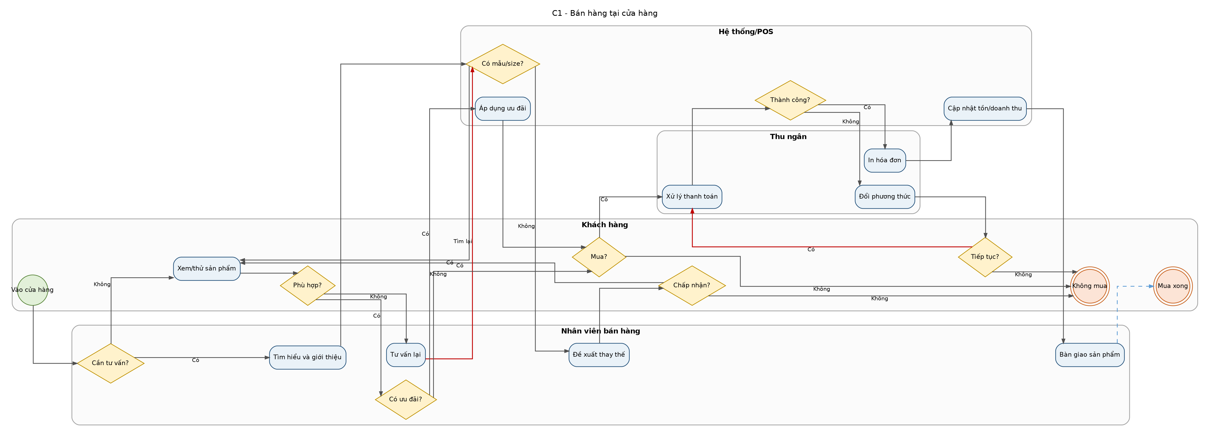

C2 - Xử lý đơn hàng trực tuyến
Thuộc tính | Nội dung
Mục tiêu | Tiếp nhận đơn hàng từ website/app, xác nhận thanh toán và tồn kho, chuẩn bị hàng, giao hàng và xử lý các ngoại lệ.
Pool/Lane đề xuất | Khách hàng; Website/App ACFC; Cổng thanh toán; Cửa hàng/Kho cấp hàng; Đơn vị vận chuyển; CSKH
Điểm bắt đầu | Khách hàng chọn sản phẩm và bắt đầu đặt hàng.
Điểm kết thúc | Đơn giao thành công hoặc được hủy/hoàn theo kết quả xử lý.
Đầu vào | Giỏ hàng, thông tin nhận hàng, tồn kho, phương thức thanh toán, chính sách giao hàng.
Đầu ra | Đơn hàng, xác nhận thanh toán, kiện hàng, trạng thái giao hàng, yêu cầu hủy/hoàn.
Nguồn | [S03], [S04], [S12]
Nội dung cần xác thực | Logic phân bổ cửa hàng/kho, đối soát thanh toán, SLA xác nhận và số lần giao lại chưa được công bố đầy đủ.

Mô tả các bước
Bước | Hoạt động | Tác nhân | Mức
1 | Khách chọn sản phẩm; hệ thống kiểm tra tồn hiển thị. | Khách hàng/Website | A
2 | Khách nhập thông tin nhận hàng; hệ thống kiểm tra hợp lệ và phạm vi giao. | Khách hàng/Website | A
3 | Khách chọn thanh toán; xử lý lỗi hoặc đổi phương thức khi thất bại. | Khách hàng/Cổng thanh toán | A/C
4 | Website tạo đơn và gửi xác nhận. | Website/App | A
5 | Cửa hàng/kho kiểm tra tồn thực tế; CSKH liên hệ nếu thiếu. | Cửa hàng/Kho/CSKH | C
6 | Lấy hàng, kiểm tra chất lượng và đóng gói. | Cửa hàng/Kho | C
7 | Bàn giao vận chuyển và cập nhật trạng thái. | Kho/Đơn vị vận chuyển | A/C
8 | Xử lý giao thất bại, giao lại, hàng hoàn hoặc hoàn tiền. | Vận chuyển/CSKH | A/C

Gateway và điều kiện
Mã | Câu hỏi/loại gateway | Nhánh xử lý
G1 | Còn hàng hiển thị? | Không: gợi ý chọn lại; Có: nhập thông tin
G2 | Thông tin/địa chỉ hợp lệ? | Không: bổ sung; Có: kiểm tra phạm vi
G3 | Thuộc phạm vi giao hàng? | Không: không nhận đơn; Có: thanh toán
G4 | Thanh toán thành công? | Không: thử lại/đổi phương thức; Có: tạo đơn
G5 | Khách tiếp tục đặt hàng? | Có: thanh toán lại; Không: hủy
G6 | Có hàng thực tế? | Không: liên hệ phương án; Có: lấy hàng
G7 | Khách chấp nhận phương án thay thế/chờ? | Có: tiếp tục; Không: hủy/hoàn
G8 | Sản phẩm đạt kiểm tra? | Không: đổi sản phẩm; Có: đóng gói
G9 | Giao thành công? | Có: hoàn tất; Không: xét giao lại
G10 | Có thể giao lại? | Có: giao lại; Không: hàng hoàn/hoàn tiền

Sơ đồ BPMN dự thảo
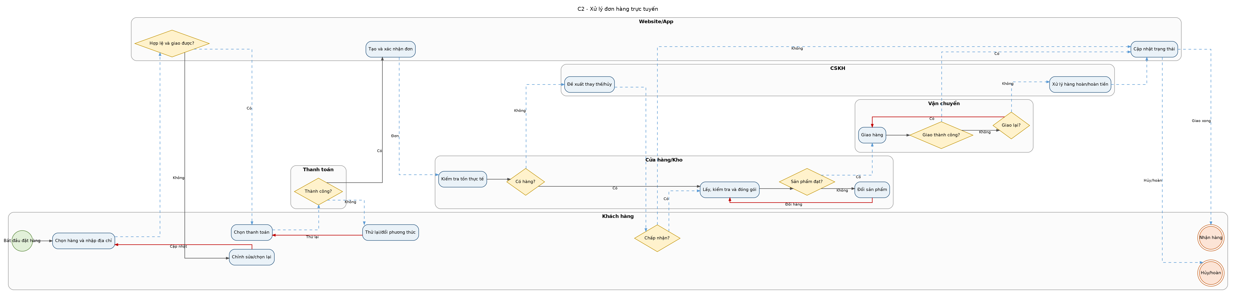

2.6. Quy trình hỗ trợ

S1 - Đổi hàng, bảo hành và xử lý khiếu nại
Thuộc tính | Nội dung
Mục tiêu | Kiểm tra tính hợp lệ của yêu cầu sau bán hàng và thực hiện đổi, bảo hành, hoàn tiền hoặc từ chối theo chính sách ACFC/nhãn hàng.
Pool/Lane đề xuất | Khách hàng; CSKH/Cửa hàng tiếp nhận; Kiểm tra sản phẩm/Kho; Kế toán/Thanh toán
Điểm bắt đầu | Khách hàng gửi yêu cầu đổi hàng, bảo hành hoặc khiếu nại.
Điểm kết thúc | Yêu cầu được đổi/bảo hành/hoàn tiền hoặc từ chối có lý do.
Đầu vào | Hóa đơn/xác nhận đơn, sản phẩm, tem nhãn/phụ kiện, video mở hộp khi cần, chính sách nhãn hàng.
Đầu ra | Phiếu xử lý, sản phẩm đổi/bảo hành, giao dịch hoàn tiền hoặc thông báo từ chối.
Nguồn | [S05], [S12]
Nội dung cần xác thực | Vai trò phê duyệt ngoại lệ, SLA xử lý, cách đối soát hoàn tiền và hệ thống ticket chưa được công bố.

Mô tả các bước
Bước | Hoạt động | Tác nhân | Mức
1 | Tiếp nhận yêu cầu, thông tin đơn/hóa đơn và sản phẩm. | CSKH/Cửa hàng | A
2 | Kiểm tra kênh mua, thời hạn, chứng từ và nhóm sản phẩm. | CSKH/Cửa hàng | A
3 | Kiểm tra tình trạng sản phẩm, tem nhãn, phụ kiện và video mở hộp khi cần. | Kho/Đơn vị kiểm tra | A
4 | Phân loại nguyên nhân lỗi và trách nhiệm chi phí vận chuyển. | Kho/CSKH | A/C
5 | Kiểm tra tồn sản phẩm đổi và giá trị sản phẩm thay thế. | Kho/CSKH | A/C
6 | Thu phần chênh lệch khi đổi sản phẩm giá cao hơn. | Khách hàng/CSKH | A
7 | Thực hiện đổi/bảo hành hoặc hoàn tiền khi chính sách cho phép. | Kho/Kế toán | A/C
8 | Cập nhật trạng thái và thông báo kết quả. | CSKH | C

Gateway và điều kiện
Mã | Câu hỏi/loại gateway | Nhánh xử lý
G1 | Đúng kênh mua ACFC? | Không: từ chối; Có: tiếp tục
G2 | Trong thời hạn? | Không: từ chối; Có: kiểm tra chứng từ
G3 | Có hóa đơn/xác nhận đơn? | Không: từ chối; Có: tiếp tục
G4 | Sản phẩm thuộc diện hỗ trợ? | Không: từ chối; Có: kiểm tra
G5 | Sản phẩm còn nguyên trạng? | Không: từ chối; Có: tiếp tục
G6 | Trường hợp cần video mở hộp? | Có: kiểm tra video; Không: phân loại lỗi
G7 | Có video/bằng chứng? | Không: từ chối; Có: phân loại lỗi
G8 | Lỗi thuộc ACFC/nhà cung cấp? | Có: ACFC chịu theo chính sách; Không: khách chịu phí/điều kiện
G9 | Có sản phẩm đổi phù hợp? | Có: đổi; Không: xét hoàn tiền
G10 | Sản phẩm đổi cùng/cao hơn giá? | Cùng: đổi; Cao hơn: thu chênh lệch
G11 | Chính sách cho phép hoàn tiền? | Có: hoàn tiền; Không: phương án khác/từ chối

Sơ đồ BPMN dự thảo
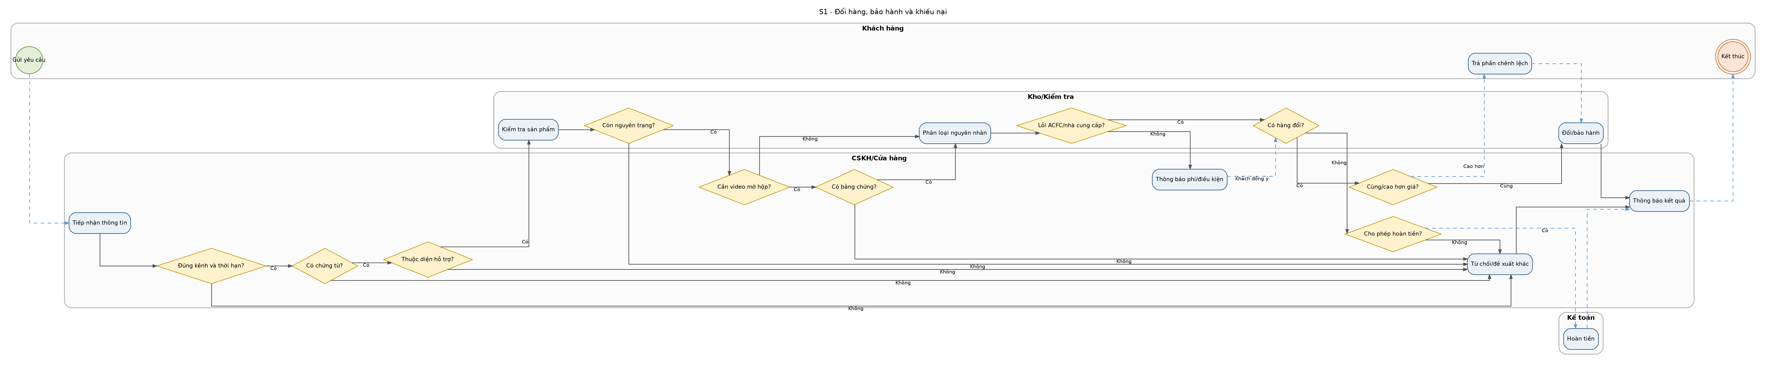

S2 - Xử lý yêu cầu quyền dữ liệu cá nhân
Thuộc tính | Nội dung
Mục tiêu | Tiếp nhận, xác minh, đánh giá pháp lý và thực hiện yêu cầu của khách hàng liên quan đến dữ liệu cá nhân, đồng thời lưu bằng chứng xử lý.
Pool/Lane đề xuất | Khách hàng/Chủ thể dữ liệu; CSKH/Đầu mối dữ liệu; Legal/Privacy; IT/CRM; Đối tác xử lý dữ liệu
Điểm bắt đầu | ACFC nhận yêu cầu về rút lại đồng ý, xóa, hạn chế, phản đối hoặc quyền dữ liệu khác.
Điểm kết thúc | Khách hàng nhận kết quả; yêu cầu được xử lý hoặc từ chối/hạn chế có căn cứ.
Đầu vào | Yêu cầu, thông tin xác minh danh tính, phạm vi dữ liệu, chính sách bảo vệ dữ liệu.
Đầu ra | Hồ sơ xử lý, bằng chứng xóa/hạn chế/phản đối, phản hồi khách hàng, quyết định từ chối có căn cứ.
Nguồn | [S06]
Nội dung cần xác thực | Biểu mẫu, hệ thống ticket, process owner, cách xác minh danh tính và cơ chế phối hợp đối tác chưa được công bố.

Mô tả các bước
Bước | Hoạt động | Tác nhân | Mức
1 | Tiếp nhận và ghi nhận yêu cầu quyền dữ liệu. | CSKH/Đầu mối dữ liệu | A/C
2 | Xác minh danh tính và kiểm tra yêu cầu đầy đủ. | CSKH/Khách hàng | C
3 | Phân loại quyền và kiểm tra căn cứ pháp lý/ngoại lệ. | Legal/Privacy | A/C
4 | Nếu có thể xử lý, tìm dữ liệu song song tại hệ thống ACFC và đối tác. | IT/CRM/Đối tác | C
5 | Kiểm tra có dữ liệu liên quan và thực hiện hành động yêu cầu. | IT/CRM/Đối tác | C
6 | Theo dõi thời hạn 72 giờ hoặc ngoại lệ pháp luật. | CSKH/Legal | A/C
7 | Kiểm tra bằng chứng, lưu hồ sơ và phản hồi khách hàng. | CSKH/Legal | C

Gateway và điều kiện
Mã | Câu hỏi/loại gateway | Nhánh xử lý
G1 | Xác minh được danh tính? | Không: yêu cầu bổ sung; Có: kiểm tra nội dung
G2 | Yêu cầu đầy đủ? | Không: bổ sung; Có: đánh giá pháp lý
G3 | Có căn cứ từ chối/hạn chế? | Có: phản hồi có căn cứ; Không: tra cứu dữ liệu
G4 | Tìm thấy dữ liệu liên quan? | Có: thực hiện quyền; Không: phản hồi không có dữ liệu
G5 | Hoàn thành trong 72 giờ? | Có: phản hồi; Không: đánh giá ngoại lệ và thông báo
AND-1 | Tra cứu song song | Hệ thống ACFC + đối tác xử lý dữ liệu
AND-2 | Thực hiện song song | Thao tác trên hệ thống ACFC + đối tác

Sơ đồ BPMN dự thảo
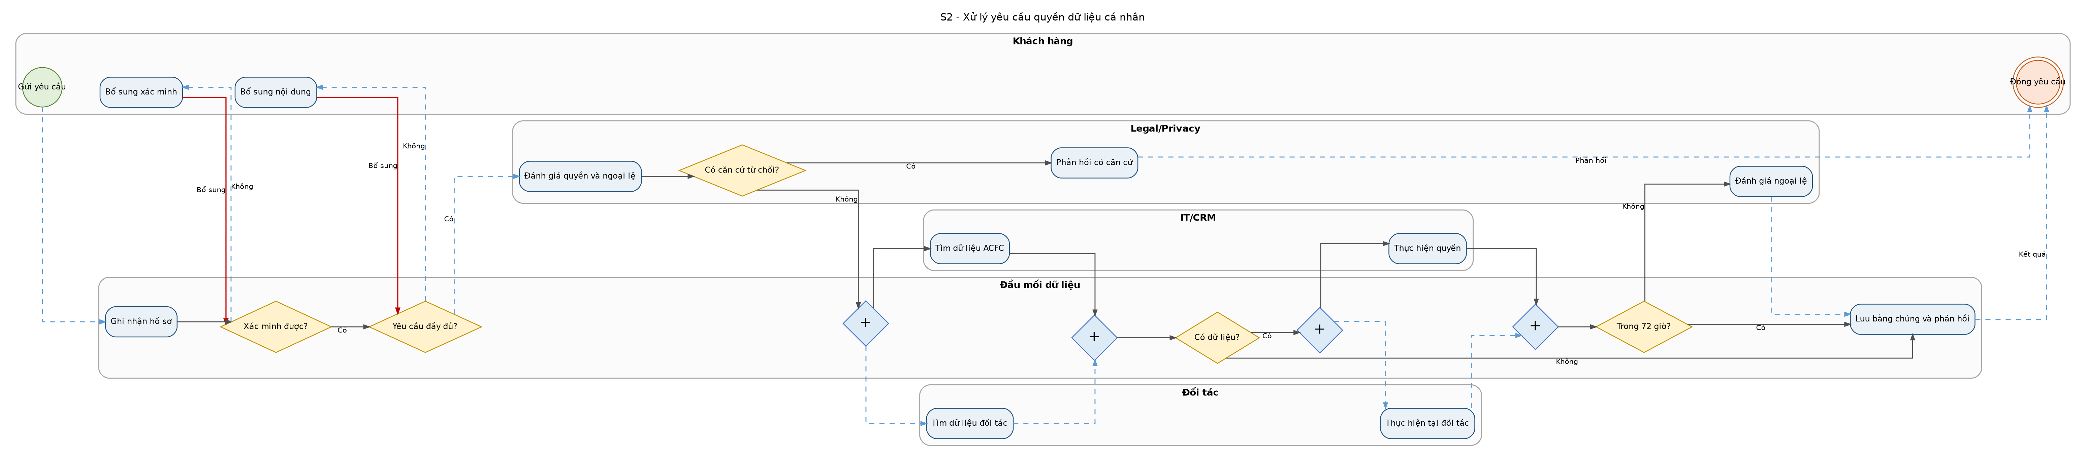

2.7. Checklist rà soát trước khi nộp
STT | Nội dung kiểm tra | Đạt/Không đạt | Ghi chú
1 | Có Start Event và End Event rõ ràng.
2 | Mỗi Task dùng động từ + đối tượng.
3 | Các tác nhân/Pool/Lane khớp với trách nhiệm.
4 | Gateway có câu hỏi và nhánh Có/Không hoặc điều kiện rõ.
5 | Parallel Split và Join sử dụng cùng loại gateway.
6 | Luồng ngoại lệ có điểm kết thúc hoặc quay lại hợp lý.
7 | Không bổ sung gateway chỉ để tăng điểm độ phức tạp.
8 | Các bước mức C được đưa vào danh sách câu hỏi phỏng vấn.
9 | Sơ đồ sau phỏng vấn được cập nhật phiên bản và ngày xác nhận.
10 | Nguồn [Sxx] được giữ nguyên trong Word và slide.

2.8. Gợi ý đưa lên slide
Theo dòng “Slide - 1 quy trình, Word - 2 quy trình” trong rubric, phương án an toàn là: Word trình bày đủ 2 quy trình cho mỗi nhóm; slide chọn 1 quy trình đại diện của mỗi nhóm. Cần hỏi lại giảng viên nếu muốn xác nhận cách hiểu này.
Nhóm | Quy trình nên đưa lên slide | Lý do
Management | M2 - Quản lý doanh số và kế hoạch thương mại | Thể hiện rõ phân tích song song, ngân sách, phê duyệt và vòng cải thiện.
Core | C2 - Xử lý đơn hàng trực tuyến | Có nhiều tác nhân, thanh toán, tồn kho, vận chuyển và ngoại lệ.
Support | S1 - Đổi hàng, bảo hành và khiếu nại | Có nhiều điều kiện chính sách, nhiều kết quả và dễ giải thích.

PHỤ LỤC. DANH MỤC NGUỒN THAM KHẢO
Ngày kiểm tra nguồn: 04/08/2026. Các tin tuyển dụng có thể đã hết hạn; tài liệu chỉ sử dụng phần mô tả nhiệm vụ để nhận diện vai trò và hoạt động, không dùng để khẳng định toàn bộ quy trình nội bộ.
Mã | Nguồn | Đường dẫn | Giá trị sử dụng
S01 | Giới thiệu ACFC | https://www.acfc.com.vn/about-us | Vai trò doanh nghiệp bán lẻ/phân phối và phạm vi hoạt động.
S02 | Nike Việt Nam tại ACFC | https://www.acfc.com.vn/nike.html | Mối liên hệ ACFC - Nike tại lớp phân phối bán lẻ.
S03 | Hướng dẫn đặt hàng | https://www.acfc.com.vn/huong-dan-dat-hang | Các bước đặt hàng trên website/app.
S04 | Chính sách giao hàng | https://www.acfc.com.vn/chinh-sach-giao-hang | Phạm vi, thời gian, phí và lưu ý giao hàng.
S05 | Chính sách đổi hàng và bảo hành | https://www.acfc.com.vn/chinh-sach-doi-hang-acfc | Điều kiện đổi, ngoại lệ, video mở hộp, giá trị sản phẩm và hoàn tiền theo trường hợp.
S06 | Chính sách bảo vệ dữ liệu cá nhân | https://www.acfc.com.vn/chinh-sach-bao-mat | Quyền dữ liệu, kênh liên hệ và thời hạn xử lý được công bố.
S07 | Mô tả công việc Quản lý cửa hàng Nike | https://tuyendung.acfc.com.vn/job/detail?id=631 | Đào tạo, hình ảnh cửa hàng, báo cáo và phân bổ công việc.
S08 | Mô tả công việc Thu ngân | https://tuyendung.acfc.com.vn/job/detail?id=143 | Thu tiền, in hóa đơn, nộp doanh thu và báo cáo nhập-xuất-tồn.
S09 | Mô tả công việc Nhân viên bán hàng | https://tuyendung.acfc.com.vn/job/detail?id=315 | Tư vấn, giới thiệu, hỗ trợ kiểm đếm và trưng bày.
S10 | Mô tả công việc Retail Operations | https://tuyendung.acfc.com.vn/job/detail?id=273 | Trading plan, action plan, báo cáo và ngân sách vận hành.
S11 | Mô tả công việc Retail Manager | https://tuyendung.acfc.com.vn/job/detail?id=403 | Doanh số, tồn kho, vận hành cửa hàng, CSKH và nhân sự.
S12 | Điều khoản dịch vụ | https://www.acfc.com.vn/dieu-khoan-dich-vu | Khung giao dịch, khiếu nại và điều khoản áp dụng.

